附件4：
武汉设计工程学院2024年普通专升本
各招生专业咨询方式一览表

学院名称 | 专业名称 | 专业咨询QQ群 | 群二维码
商学院 | 市场营销 | 599509146 | 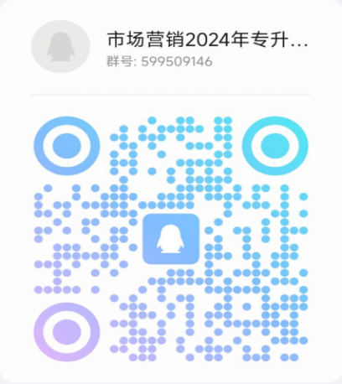
 | 旅游管理与服务教育 | 614216897 | 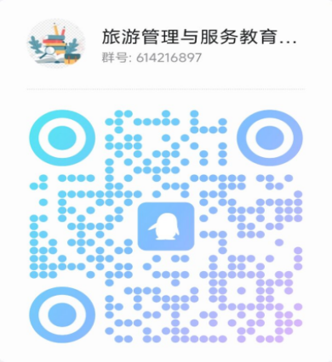
信息工程学院 | 计算机科学与技术  软件工程 | 863536238 | 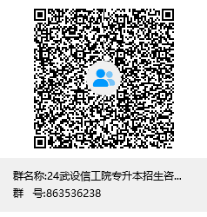
食品与生物科技学院 | 食品质量与安全 | 772580091
亚心护理学院 | 护理学 | 558580714 | 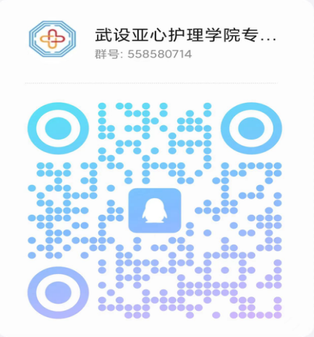
环境设计学院 | 环境设计 | 682279617 | 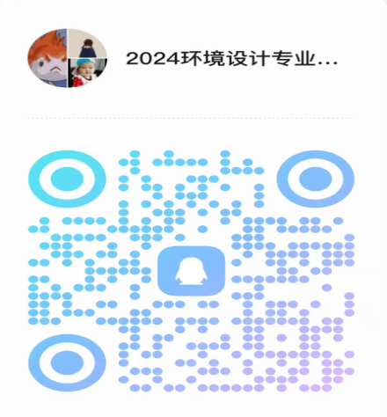
成龙影视传媒学院 | 表演 | 593903844
 | 播音与主持艺术 | 916247688 | 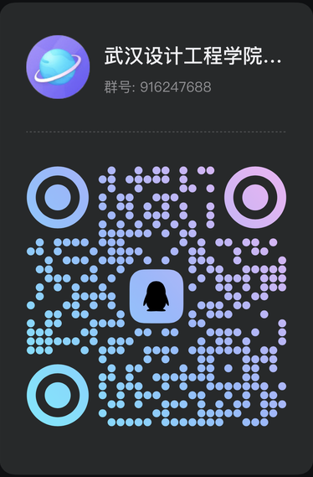
 | 动画 | 481341115 | 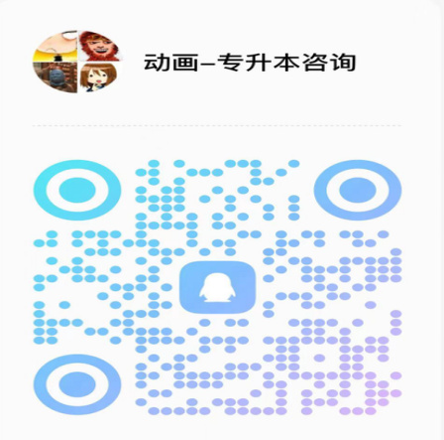
公共艺术学院 | 视觉传达设计 | 571501621 | 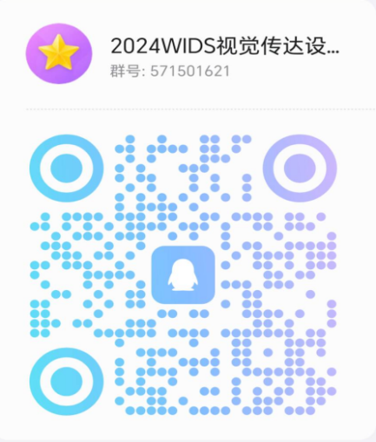
 | 产品设计 | 711958766 | 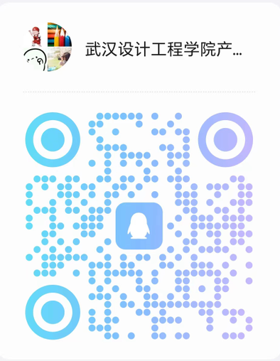
 | 广告学 | 473526974 | 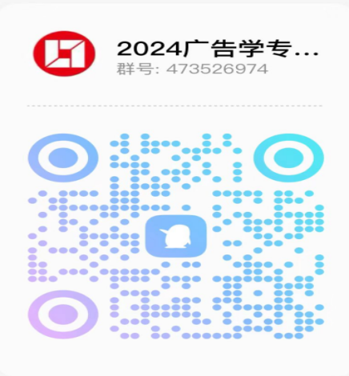
时尚设计学院 | 服装与服饰设计 | 664672957 | 